1. 单例模式：只有一个实例
2. 懒汉式

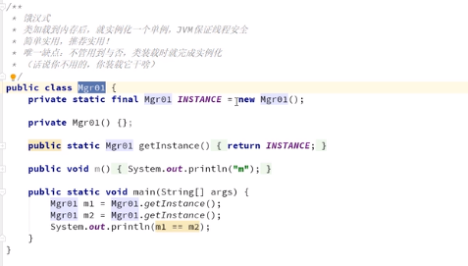

1. 饿汉式

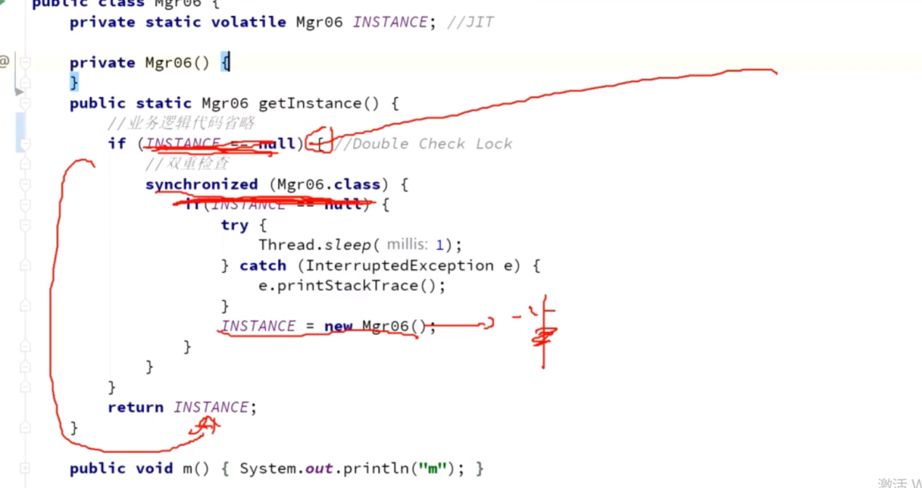

1. 静态内部类

调用外部类不会加载内部类

静态内部类加载时机：调用getInstance()

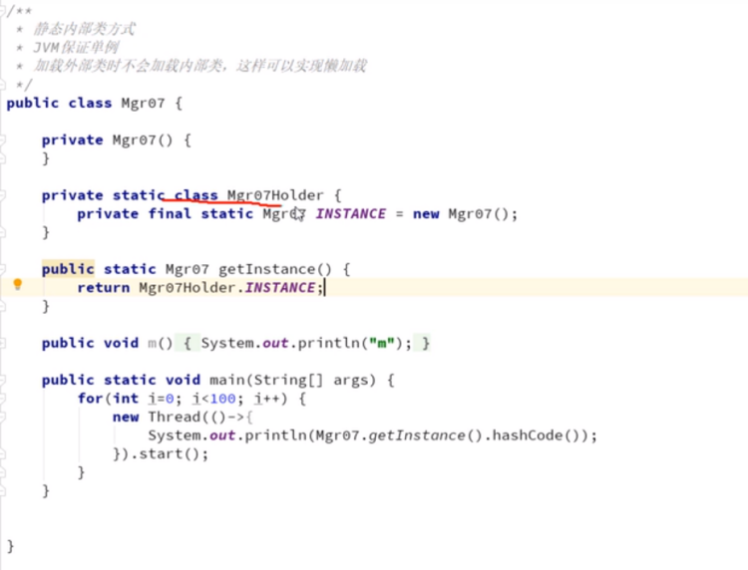

1. 枚举

